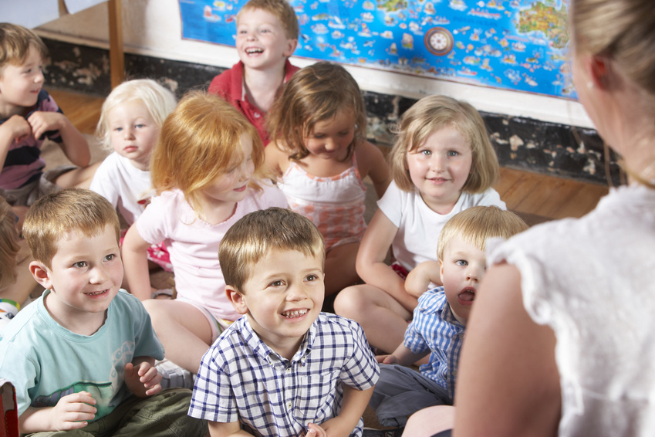 | А что делает мой ребенок в саду?  Часто ли вы задаетесь этим вопросом?  Семья и детский сад – два общественных института, которые стоят у истоков нашего будущего, но зачастую не всегда им хватает
взаимопонимания, такта, терпения, чтобы услышать и понять друг друга.

Не секрет, что многие родители интересуются только питанием ребенка, считают, что детский сад – место, где только присматривают за детьми, пока родители на работе. Чаще всего родителей не особо интересует, чем занимается их чадо, пребывая в детском садике, каких результатов достигает. Для большинства родителей ДОУ, место, где их ребенок проводит время пока «мама и папа на работе». Они даже не задумываются о том, что именно здесь ребенку дают необходимый «фундамент» знаний.
Такие родители "забегают" в детский сад привести и забрать ребёнка. И, в лучшем случае, объясняют своё поведение тем, что доверяют воспитателю! Разве не так? Многие родители знают о жизни ребёнка в детском учреждении только со слов своего чада и не считают нужным
"вмешиваться".  В статье 18 Закона РФ «Об образовании» говорится: Родители являются первыми педагогами. Они обязаны заложить первые основы физического, нравственного и интеллектуального развития личности ребенка в раннем возрасте. Семья оказывает огромное значение в формировании личности ребенка. Семья — первичная ячейка общества, в которой появляется новый человек; эта малая социальная группа — | 
первая школа жизни для ребенка. Родители — его первые учителя и воспитатели. Сила их воздействия на формирующуюся личность исключительно велика. Основой влияния родителей на ребенка является их бескорыстная любовь к нему, забота о нем в сочетании с требовательностью. На эту любовь и заботу ребенок отвечает чувством глубокой привязанности и любви к родителям, признанием их превосходст-ва и авторитета, стремлением следовать им, подражать во всем.
Воспитание подрастающего поколения в обществе является предметом особой заботы. Его успех определяется единством и согласованностью воспитывающих воздействий семьи и общественного воспитания.
Основа этого единства — полное совпадение интересов государства и семьи в воспитании нового поколения, заключающихся в формировании всесторонне и гармонично развитых, полезных обществу, преданных Родине граждан.

